Übungsblatt 5: TranSMART Lösungen
Vor Übungsbeginn: Installation von TranSMART mit Docker siehe GitHub.
TranSMART ist auf http://localhost:80
user: admin, password: admin

Überblick der Studie
- Öffnen Sie links unter “Navigate Terms” die Baumstruktur unter “Public Studies”->”MIMIC” und fügen Sie zum Subset 1 die folgenden Variablen hinzu:
Age
Das Subset muss nicht gespeichert werden.
- Gehen Sie zu dem Reiter “Summary Statistics”. Was ist der Mittelwert und Median des Alters der Patienten?
Lösung: Mittelwert: 61.75, Median: 63
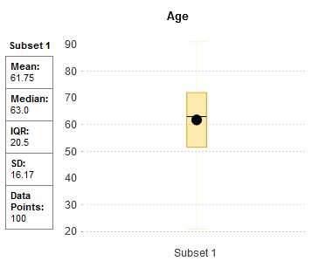
- Wie viele Patienten in % sind Männlich oder Weiblich?
Lösung: 43 % weiblich, 57 % männlich
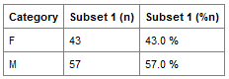

Vergleich von Subsets
- Gehen Sie wieder zum Reiter “Comparison” und löschen Sie das Subset aus Aufgabe 1 indem Sie auf “Clear Panel” klicken.
- Fügen Sie nun neue Variablen den Subsets hinzu. Die Variablen finden Sie unter “Public Studies”->”MIMIC”->“Clinical Data”->”Diagnosis”
Subset 1: Variable “E78.5” unter ”Diagnosis”->”Hyperlipidämie”
Subset 2: Variable “I48.0” unter ”Diagnosis”->”Vorhofflimmern”
- Gehen Sie nun zum Reiter “Summary Statistics”:
Wie viele Patienten sind in jedem Subset und wie viele Patienten haben beide Diagnosen?
Lösung:
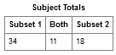
Was ist der jeweilige Mittelwert des Alters der Patienten die an Hyperlipidämie oder Vorhofflimmern leiden?
Lösung:
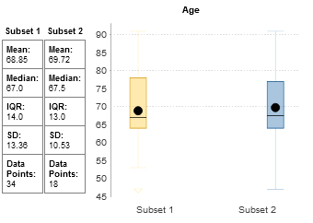

Boxplot
Führen Sie die Aufgabe mit den 2 Subsets “Hyperlipidämie” und “Vorhofflimmern” aus
der vorherigen Aufgabe 2 aus.
- Gehen Sie zu dem Reiter “SmartR” und wählen Sie “Boxplot Workflow” im Drop Down Menu. Ziehen Sie die Variable “hematocrit” unter “Clinical Data”->”Lab Values” in das linke Feld “Numerical Variables”. Klicken Sie auf “Fetch Data”.
- Nachdem die Daten geladen wurden wechseln Sie nach “Run Analysis” und lassen sich Boxplots mit “Raw Values” erstellen.
Lösung:
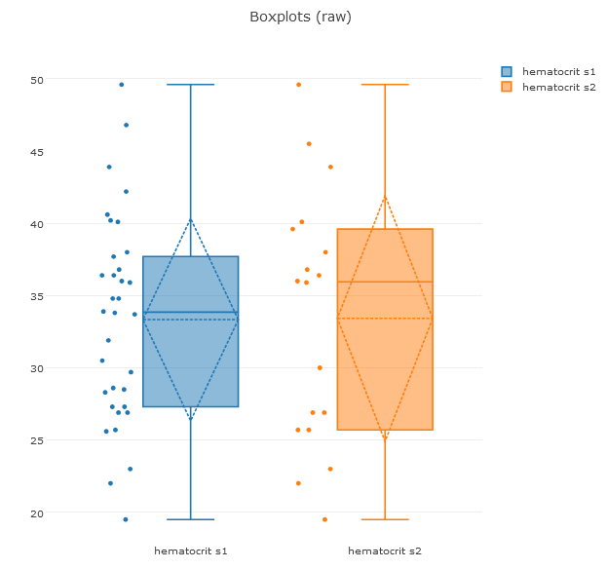
- Was ist der Mittelwert von Hematocrit für Patienten mit Hyperlipidämie bzw. Vorhofflimmern? Für welche Diagnose ist der Mittelwert höher?
Lösung: Hyperlipidämie (Subset 1): 33.85, Vorhofflimmern (Subset 2): 35.95

Korrelationsanalyse
Führen Sie die Aufgabe mit dem Subset “Vorhofflimmern” durch. Das Subset wird geändert im Reiter “Comparison”.
Gehen Sie dann zum Reiter “SmartR” und wählen Sie “Correlation Workflow”.
- Wählen Sie die Numerischen Variablen “age” und “weight”. Klicken Sie auf “Fetch Data” und gehen Sie dann zum Reiter “Run Analysis”.
- Erstellen Sie eine Korrelationsanalyse mit “Raw Values” und der Pearson Methode.
Lösung: (hier nur Ausschnitt)
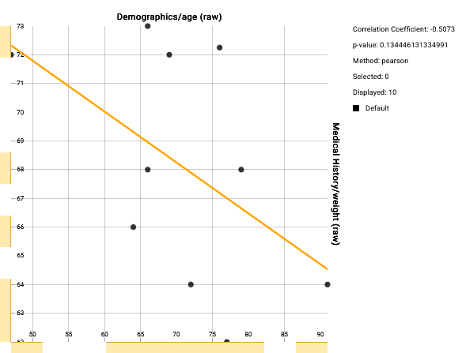
- Was ist der Korrelationskoeffizient und was sagt dieser im Bezug auf das Alter und Gewicht von Patienten mit Diagnose Vorhofflimmern aus?
Lösung: Koeffizient=-0.5
=> Je älter die Patienten werden, desto weniger wiegen Sie.

Überlebenszeitanalyse
- Führen Sie diese Übung mit erst mit dem Subset “Hyperlipidämie” durch. Das Subset wird geändert im Reiter “Comparison”.
- Gehen Sie zu dem Reiter “Advanced Workflow” und wählen Sie im Drop-Down Menü “Analysis”->”Survival Analysis” aus.
Erstellen Sie eine Kaplan-Meier-Kurve mit den folgenden Variablen:
Time: age
Category: -
Censoring Variable: alive
Lösung:
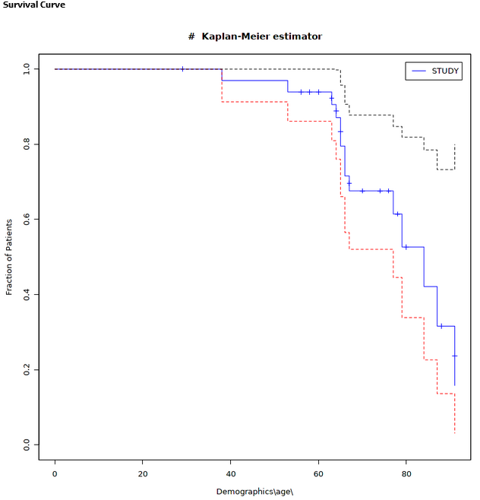
- Ändern Sie nun das Subset zu “Vorhofflimmern”. Das Subset wird geändert im Reiter “Comparison”.
Führen Sie nun wieder eine Überlebenszeitanalyse durch wie in Aufgabe 5.b.
Lösung:
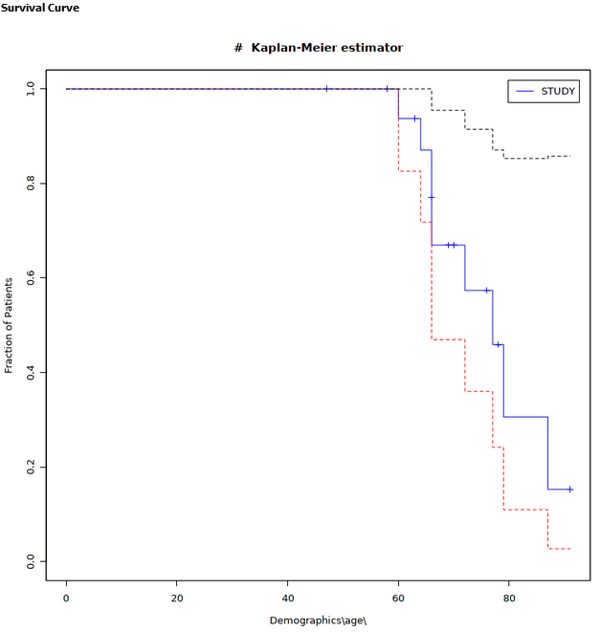
- Vergleichen Sie nun die beiden Kaplan-Meier-Kurven für Patienten mit Diagnose Hyperlipidämie und Vorhofflimmern. Wie viele Patienten sind je nach 80 Jahren immer noch am Leben?
Lösung: Hyperlipidämie=50 %, Vorhofflimmern=30 %

